**Zastosowanie modelowania 3D w budowie dróg**

**Modelowanie 3D odgrywa coraz większą rolę w budownictwie drogowym, przynosząc ze sobą znaczące korzyści i otwierając nowe możliwości. W tym artykule przyjrzymy się, jak technologia ta zmienia oblicze projektowania, realizacji i zarządzania projektami drogowymi, podkreślając praktyczne zastosowania, korzyści oraz przyszłe perspektywy.**

**Nowoczesne narzędzia i procesy modelowania 3D**

Technologia[**modelowania 3D w budownictwie**](https://wibra.pl/modelowanie-3d) **drogowym zaczęła odgrywać kluczową rolę** dzięki rozwojowi zaawansowanego oprogramowania i narzędzi. Współczesne programy takie jak **AutoCAD Civil 3D**, **Bentley MicroStation**, **czy Revit**, umożliwiają tworzenie szczegółowych, trójwymiarowych modeli infrastruktury drogowej. Modelowanie 3D pozwala na precyzyjne odwzorowanie każdego elementu projektowanej drogi – od warstw nawierzchni, przez systemy odwadniające, aż po oznakowanie pionowe i poziome.

Wykorzystanie technologii **BIM (Building Information Modeling)** w budowie dróg dodatkowo rozszerza możliwości modelowania 3D. BIM integruje informacje o różnych aspektach projektu w jednym, wspólnym modelu, co umożliwia lepszą koordynację i zarządzanie danymi. Modele 3D stworzone w ramach BIM zawierają nie tylko geometryczne odwzorowanie elementów, ale również informacje o ich właściwościach, co znacząco ułatwia zarządzanie projektem na wszystkich jego etapach – od projektowania, przez budowę, aż po eksploatację.

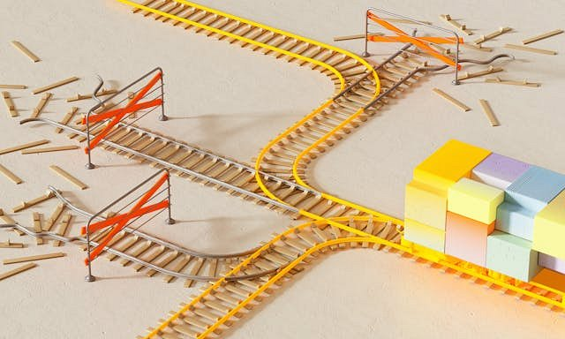

**Praktyczne przykłady zastosowania modelowania 3D w budowie dróg**

Modelowanie 3D znalazło swoje zastosowanie w licznych projektach drogowych na całym świecie, przynosząc wymierne korzyści. **Jednym z najbardziej spektakularnych przykładów jest budowa autostrady A1 w Polsce**. Dzięki wykorzystaniu technologii modelowania 3D możliwe było precyzyjne zaplanowanie przebiegu drogi, z uwzględnieniem trudnych warunków geologicznych i hydrologicznych. Model 3D pozwolił na dokładne zaprojektowanie systemu odwadniającego, co zapobiegło przyszłym problemom związanym z podtopieniami.

Innym przykładem jest **modernizacja drogi ekspresowej S8**, gdzie **modelowanie 3D umożliwiło szczegółową analizę ruchu i optymalizację przepustowości**. Modele 3D były również używane do symulacji scenariuszy budowy i eksploatacji, co pozwoliło na identyfikację potencjalnych problemów i ich wcześniejsze rozwiązanie. W efekcie, projekt był realizowany bardziej efektywnie, z mniejszymi opóźnieniami i kosztami.

Modelowanie 3D jest także niezwykle pomocne w projektach miejskich, gdzie przestrzeń jest ograniczona, a integracja z istniejącą infrastrukturą staje się wyzwaniem. W przypadku przebudowy ulicy Marszałkowskiej w Warszawie, modelowanie **3D umożliwiło dokładne odwzorowanie wszystkich podziemnych instalacji oraz uwzględnienie istniejących budynków**. Dzięki temu uniknięto nieprzewidzianych kolizji i zapewniono ciągłość prac bez konieczności długotrwałych przerw.

**Korzyści wynikające z wykorzystania modelowania 3D**

Korzyści płynące z zastosowania modelowania 3D w budowie dróg są liczne i zróżnicowane. **Przede wszystkim, modelowanie 3D znacząco zwiększa precyzję i dokładność projektów**. Tradycyjne metody projektowania dwuwymiarowego często prowadzą do nieścisłości i błędów, które mogą skutkować kosztownymi poprawkami w trakcie realizacji. Dzięki modelowaniu 3D można te błędy zidentyfikować i skorygować na etapie projektowania, co przekłada się na oszczędności finansowe i czasowe.

**Kolejną istotną korzyścią jest poprawa komunikacji i współpracy między zespołami projektowymi i wykonawczymi**. Modele 3D są znacznie bardziej czytelne i intuicyjne niż tradycyjne rysunki dwuwymiarowe, co ułatwia zrozumienie projektu przez wszystkich uczestników. Lepsza wizualizacja projektu pozwala na efektywniejsze planowanie i zarządzanie, minimalizując ryzyko nieporozumień i błędów wykonawczych.

**Modelowanie 3D przyczynia się także do zwiększenia bezpieczeństwa na placu budowy**. Dokładne modele umożliwiają symulację różnych scenariuszy budowy i identyfikację potencjalnych zagrożeń. Dzięki temu można wdrożyć odpowiednie środki zapobiegawcze jeszcze przed rozpoczęciem prac, co zmniejsza ryzyko wypadków i zwiększa bezpieczeństwo pracowników.

**Podsumowanie**

Modelowanie 3D to technologiczny krok naprzód, który rewolucjonizuje budownictwo drogowe. **Dzięki zaawansowanym narzędziom i procesom możliwe jest precyzyjne planowanie i realizacja projektów, co przekłada się na wymierne korzyści finansowe, czasowe oraz jakościowe**. Praktyczne przykłady zastosowań pokazują, że modelowanie 3D nie tylko ułatwia realizację skomplikowanych projektów, ale także pozwala na lepsze zarządzanie zasobami i zwiększenie bezpieczeństwa. W przyszłości możemy spodziewać się jeszcze szerszego wykorzystania tej technologii, w połączeniu z innymi nowoczesnymi rozwiązaniami, co przyniesie kolejne innowacje i usprawnienia w budownictwie drogowym.

Po więcej informacji zapraszamy na: [wibra.pl](https://wibra.pl/)